SPSS15複選題分析方法

SPSS與複選題分析有關的統計程序有「Multiple Response」及「Tables」，其中SPSS14版以後的「Tables」新增加了複選題統計檢定方法，使得原本很難進行統計檢定的複選題變成非常容易。

一、「複選題」資料輸入方法

複選題資料輸入方法有兩種。第一種是將複選題當成多個單選題，如果受試有勾選某個選項，那該選項就輸入「1」，如果未勾選則輸入「0」，此種資料格式在使用SPSS進行複選題分析時需界定「Dichotomies Counted value」之數值為「1」。第二種複選題資料格式是直接輸入受試所勾選的類別，例如，最多勾選三項時，該複選題需保留三個變項，然後將第一至第三個選擇之類別分別輸入那三個變項。
接下來以實際資料為例，來說明上述兩種複選題資料輸入方法。假定有個複選題是：

你曾經在哪些地方上網？（1）家裡 （2）工作場所 （3）網咖

假定有A，B，C三個受試，每個人上網的地點分別為：

A：同時在家裡及網咖上網。選（1，3）
B：同時在工作場所及網咖上網。選（2，3）
C：只在網咖上網。選（3）

圖1是複選題兩種資料輸入格式，左邊是二元變項資料格式，右邊是類別變項資料格式。二元變項格式所需的變項數等於所有選項數；類別變項格式所需的變項數等於受試所選的選項數中的最大值，每個受試所選的項目數不同，不足之項目視為「缺失值」（missing value）。

圖1 複選題兩種資料輸入格式
二元變項資料格式 | 類別變項資料格式
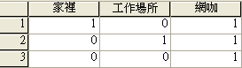 | 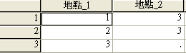

採用類別變項資料格式時需要界定複選題各數值的標籤（value labels），也就是要界定每個選項所代表之意義。雖然複選題題組有多個變項，但只要界定題組的第一個變項即可。以圖2而言，只要界定「地點_1」的「value labels」即可。

圖2 類別變項資料格式各數值標籤（value labels）之界定
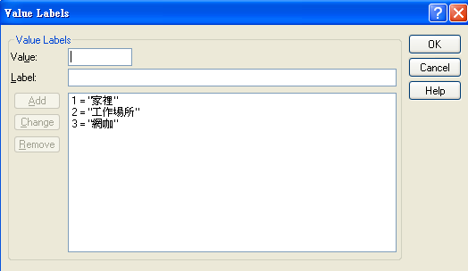

使用SPSS的「Multiple Response」或「Tables」均需要先界定複選題題組，也就是給予屬於同一個複選題組的變項一個共同的變項名稱，例如，我們可以用「上網地點」來代表圖1左邊的「家裡、工作場所、網咖」三個變項，或代表圖1右邊的「地點_1、地點_2」兩個變項。
圖2是二元變項資料格式「Multiple Response」題組變項之界定程序，首先是進入SPSS的「Multiple Response」的「Define Variables Sets」；其次是選入「家裡、工作場所、網咖」三個變項；接下來需在「Dichotomies Counted value」右邊面的空格內輸入「1」，以及在「Name」右邊面的空格內輸入「上網地點」；最後再點選「Add」，就會在右邊的「Mult Response Sets」加入「$上網地點」這個「複選題題組」變項。

圖3 二元變項資料格式「Multiple Response」題組變項之界定程序
1.選入屬於同一個題組的變項 | 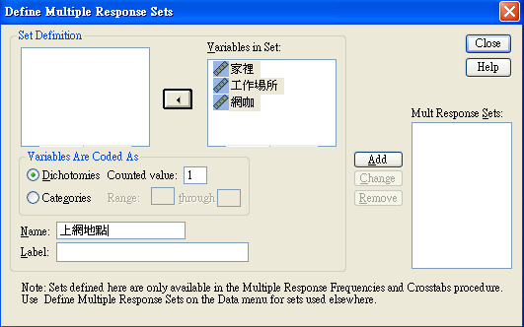
2.點選「Add」即可加如所界定的「複選題題組」變項 | 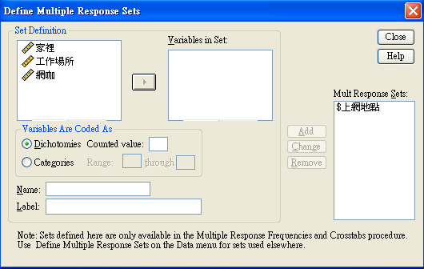

圖4是類別變項資料格式「Multiple Response」題組變項之界定程序。首先也是要選入屬於同一個題組的變項，不過接下來需要勾選「Categories」，並輸入該類別變項（複選題）之範圍，以圖1資料而言，其範圍是1至3。最後還是要給予該複選題題組一個變項名稱，再點選「Add」即可完成類別變項資料格式之界定程序。

圖4 類別變項資料格式「Multiple Response」題組變項之界定程序
1.選入屬於同一個題組的變項 | 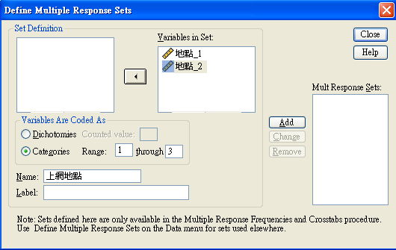
2.點選「Add」即可加如所界定的「複選題題組」變項 | 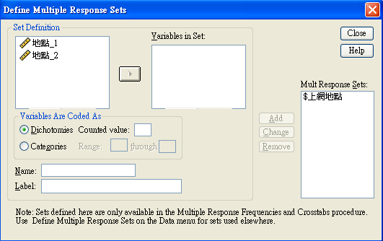

二、SPSS的「Multiple Response」統計分析程序

（一）、界定複選題題組

「Multiple Response」就是問卷調查常見的「複選題」。要使用該項分析方法需要先使用前面所介紹的程序來界定「複選題」的「題組變項」（Variables Sets）。圖5是以二元變項資料格式來界定複選題題組變項，首先是進入SPSS的「Multiple Response」的「Define Variables Sets」；接下來就可以逐一界定每組「複選題」所包括的「題組變項」，例如，「家裡上網」至「其他場所上網」四個變項屬於「上網地點」這個「複選題題組」。界定時須先選入「家裡上網」至「其他場所上網」四個變項；其次在「Dichotomies Counted value」右邊面的空格內輸入「1」，以及在「Name」右邊面的空格內輸入「上網地點」；最後再點選「Add」，就會在右邊的「Mult Response Sets」加入「$上網地點」這個「複選題題組」變項。

圖5 SPSS「Multiple Response」的「Define Variables Sets」之界定程序
1.進入SPSS的「Multiple Response」的「Define Variables Sets」 | 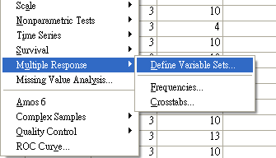
2.界定每組「複選題」所包括的變項 | 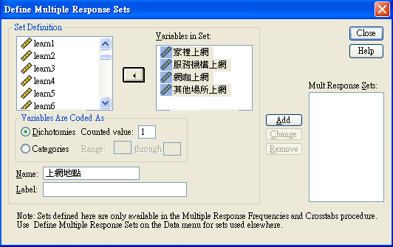
3. 界定完成的「複選題」「題組變項」 | 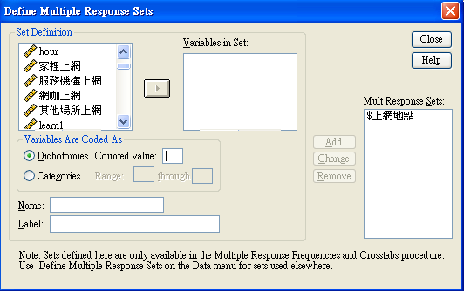

（二）、複選題的次數分布（Frequencies）

首先是要進入SPSS的「Multiple Response」的「Frequencies」，接下來要從「Multiple Response Sets」中將所要分析的題組變項選入右邊的「Tables for:」即可。如果採用SPSS語法來分析，可以參考圖6之4的語法。

圖6 SPSS「Multiple Response」之「Frequencies」的分析程序
1. 進入SPSS的「Multiple Response」的「Frequencies」 | 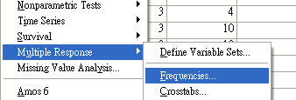
2. Multiple Response」的「Frequencies」視窗 | 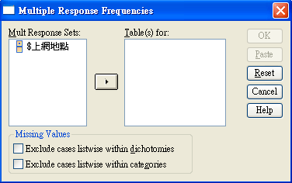
3.選入複選題題組變項 | 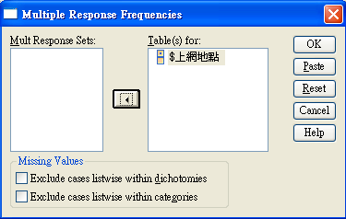
4.「Multiple Response」的「Frequencies」之語法 | MULT RESPONSE  GROUPS=$上網地點 (家裡上網 服務機構上網 網咖上網 其他場所上網 (1)) /FREQUENCIES=$上網地點.

圖7是SPSS的「Multiple Response」之「Frequencies」的報表。報表內「Responses」的「N」是每個上網地點選答人數，例如，在調查的總樣本數（563人）中，有478人有在家裡上網，「N」那一欄的「Total」不是調查的總樣本數，而是每個選項選答人數之總和（684），因為是複選，所以並不等於563人。報表內有兩種百分比，「Percent of Cases」是以總樣本數（563人）為分母所得到的％，「Responses」的「Percent」是以總反應數（684）為分母所得到的％。此兩種百分比之相關係數等於1，也就是相對大小完全一致，「Percent of Cases」比較可以反應實際狀況，如目前一般市民有在家庭上網者之比率高達85.1％。「Responses」的「Percent」則比較可以反應相對重要性，因為其總和是100％。

圖7 SPSS「Multiple Response」之「Frequencies」的報表

（三）、複選題的交叉表（Crosstabs）

首先是要進入SPSS的「Multiple Response」的「Crosstabs」。接下來要將複選題題組變項選入「Columns」，以及將一般類別變項（如性別）選入「Rows」。一般類別變項需要界定其數值範圍。如有必要也可以進入「Options」選取所要呈現的細格百分比（Cell Percentages），以及計算百分比時之分母。如果採用SPSS語法來分析，可以參考圖8之5的語法。

圖8 SPSS「Multiple Response」之「Crosstabs」的分析程序
1. 進入SPSS的「Multiple Response」的「Crosstabs」 | 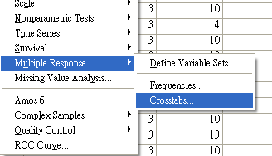
2. 「Columns」選入複選題題組變項，「Rows」選入一般類別變項（如性別） | 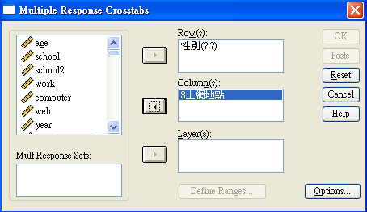
3.界定一般類別變項的數值範圍。 | 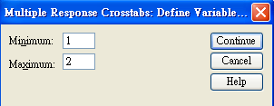
4.進入「Options」選取所要呈現的細格百分比（Cell Percentages），以及計算百分比時之分母。 | 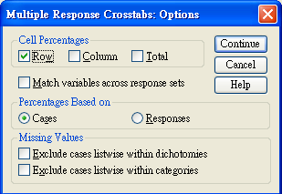
5.「Multiple Response」的「Crosstabs」之語法 | MULT RESPONSE  GROUPS=$上網地點 (家裡上網 服務機構上網 網咖上網 其他場所上網 (1)) /VARIABLES=性別(1 2) /TABLES=性別 BY $上網地點 /CELLS=ROW /BASE=CASES.

圖9是SPSS「Multiple Response」之「Crosstabs」的報表。該報表與「Descriptives」的「Crosstabs」之報表類似，同樣可以選擇的是「橫列」（Row）、「直行」（Column）或「全體」（Total）的百分比。二者唯一的差別是「Multiple Response」有前述的「Cases」與「Responses」兩種不同計算基準的百分比。圖9的百分比是選擇「Row」與「Responses」所得到的百分比，以「男」在「家裡上網」的百分比（82.7）來說，是以201除以調查的男性總數（243）為分母計算的百分比，此種百分比的總和不是100。從圖9的百分比資料大致可以看出女性在「家裡上網」之比率高於男性，而男性在「服務機構上網」之比率高於女性。

圖9 SPSS「Multiple Response」之「Crosstabs」的報表

三、SPSS的「Tables」程序的交叉表統計檢定

SPSS14版之後的「Tables」程序新增複選題的統計檢定功能，本節主要目的就是在介紹此項新增的功能。要使用「Tables」程序需要先將一般的類別變項之測量水準界定為「Nominal」（名義）。

（一）、類別變項測量水準之界定程序

圖10是將類別變項測量水準界定為「Nominal」之程序，首先是要進入「Variable View」，找到所要界定的變項之「Measure」欄位，然後選擇「Nominal」即可完成界定。

圖10 將類別變項測量水準界定為「Nominal」之程序
1.從功能表「View」或「Data View」最下面的「Variable View」進入「Variable View」視窗 | 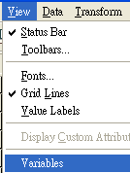 | 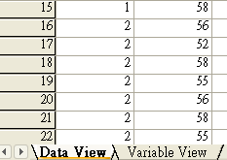
2. 將「Measure」欄位的「Scale」改為「Nominal」 | 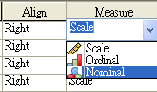 | 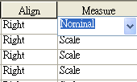

（二）、「Tables」的「Multiple Response Sets」之界定程序

要使用SPSS「Tables」進行複選題的統計檢定也需要先進入「Tables」的「Multiple Response Sets」，界定所要分析的複選題題組變項，其界定方式與前面介紹的「Multiple Response」題組變項之界定程序相同，圖11有舉例說明 SPSS「Tables」的「Multiple Response Sets」之界定程序。

圖11 SPSS「Tables」的「Multiple Response Sets」之界定程序
1.進入「Tables」的「Multiple Response Sets」 | 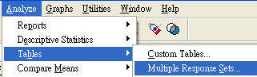
2.選入所要界定的題組變項 | 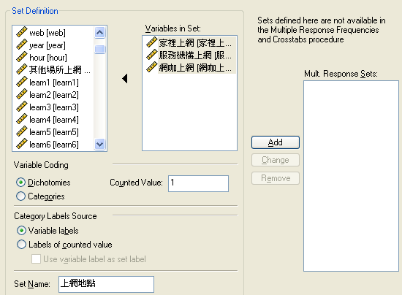
3.界定完成的複選題題組變項「$上網地點」 | 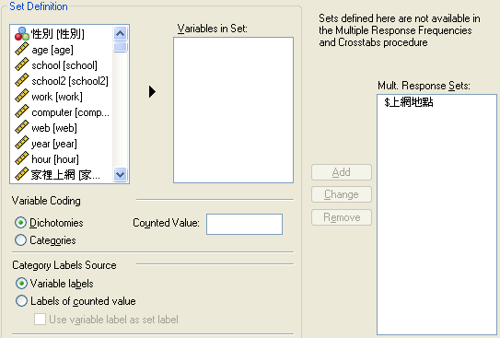

（三）、「Tables」的複選題統計檢定程序

要使用SPSS「Tables」進行複選題的統計檢定需要先進入「Tables」的「Multiple Response Sets」完成複選題題組變項之界定。接下來就可以進入「Custom Tables」界定所要分析的表格格式及選擇統計檢定方法。以下例題是以「性別」×「$上網地點」的雙向交叉表為例來說明複選題的統計檢定程序。性別是一般的類別變項，「$上網地點」是複選題題組變項。
在進入「Tables」的「Custom Tables」之後，將所要分析的一般類別變項（性別）選入「Rows」，並將複選題題組變項（$上網地點）選入「Columns」。如果希望報表除了各細格之「Count」之外，也還要「N％ Summary Statistics」，那就要先點選橫列變項「性別」，然後再點選左下「Define」的「N％ Summary Statistics」，選取所要的橫列百分比（Row N ％）。交叉表內定的統計資料只有「Count」，在加入「Row N ％」之後，也可以將「Summary Statistic」的「Position」從「Columns」改成「Rows」。
與複選題有關的統計檢定方法包括Tests of independence（Chi-square）」及「Compare column proportions（z tests）」，只要點選「Test Statistics」，並勾選「Tests of independence（Chi-square）」或「Compare column proportions（z tests）」即可。

圖12 「Tables」的複選題的統計檢定程序
1.進入「Tables」的「Custom Tables」 | 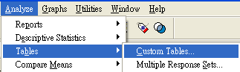
2.尋找所要分析的一般類別變項，如性別。 | 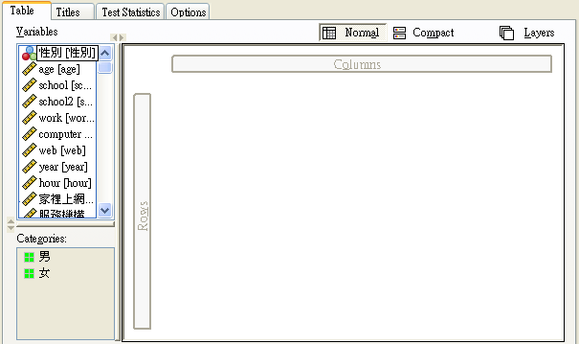
2.將一般類別變項（性別）選入「Columns」。 | 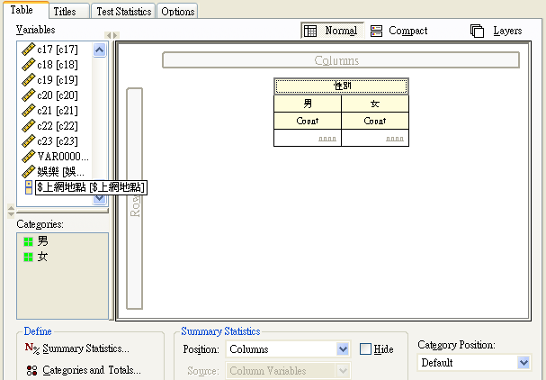
3.將複選題題組變項（$上網地點）選入「Row」，接下來如同右圖點選橫列變項「性別」，然後再點選左下「Define」的「N％ Summary Statistics」 | 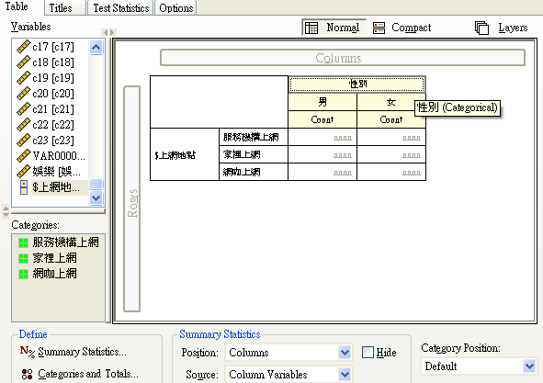
4.將「Column N ％」反白，並點選右邊的箭頭，將其選入「Statistic」，然後點選「Apply to Selection」 | 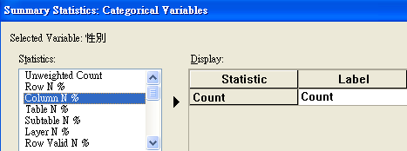
5.完成第4步驟可在「Count」下方加入「Column N ％」 | 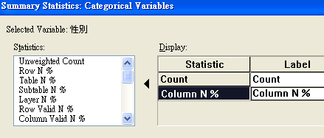
6.完成第5步驟之後，交叉表會包括「Count」及「Column N ％」。也可以將「Summary Statistic」的「Position」從「Columns」改成「Rows」。 | 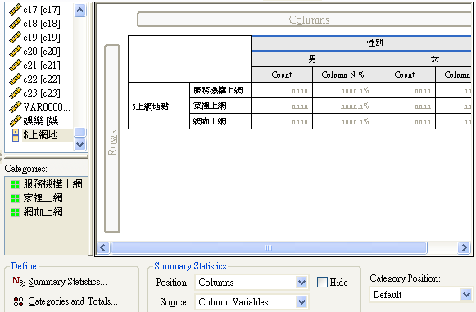
7. 將「Summary Statistic」的「Position」從「Columns」改成「Rows」後之交叉表外貌。 | 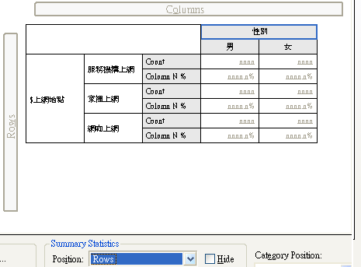
8.點選「Test Statistics」，並勾選「Tests of independence（Chi-square）」 | 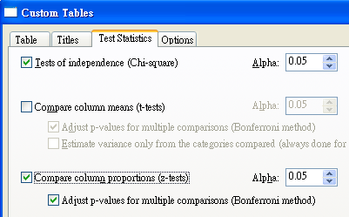
9.「Tables」的10.複選題的統計檢定語法 | CTABLES  /VLABELS VARIABLES=性別 $上網地點 DISPLAY=DEFAULT  /TABLE $上網地點 BY 性別 [COUNT F40.0, COLPCT.COUNT PCT40.1]  /CATEGORIES VARIABLES=性別 ORDER=A KEY=VALUE EMPTY=INCLUDE  /CATEGORIES VARIABLES=$上網地點 EMPTY=INCLUDE  /SIGTEST TYPE=CHISQUARE ALPHA=0.05 INCLUDEMRSETS=YES CATEGORIES=ALLVISIBLE  /COMPARETEST TYPE=PROP ALPHA=0.05 ADJUST=BONFERRONI ORIGIN=COLUMN  INCLUDEMRSETS=YES CATEGORIES=ALLVISIBLE.

圖13是「Tables」的複選題的兩種不同格式的雙向交叉表，我們可以看到男性有201人有在家上網，佔全體男性總人數（242）的83.1％，女性在家上網的比率（87.7％）稍高於男生。圖14是該雙向交叉表之$χ^{2}$檢定之結果，本例題的「$上網地點」包括三個選項，因此自由度（$\text{df}$）為3。所得到的$χ^{2}$=12.652，$\text{Sig}\text{.}=\text{.}0\text{05}$，有達到.05之顯著水準，顯示「性別」與「$上網地點」有關，不是相互獨立。圖15是「Tables」複選題雙向交叉表直行比率差異的$z$檢定，為了控制$z$檢定的總$α$，該項直行比率差異的$z$檢定是依據配對比較之總數採用Bonferroni校正法來調整個別$z$檢定所允許的$α$。$z$檢定結果顯示男性在「工作場所上網」的比率顯著高於女性，而女性在「網咖上網」的比率顯著高於男性。圖15的直行變項是性別，只有兩個水準，所能進行的配對比較只有一個，因此是否採用Bonferroni校正法來調整個別$z$檢定所允許的$α$完全相同。如果直行變項是一般類別變項，那直航比率差異的$z$檢定與2×2交叉表的$χ^{2}$檢定有$z^{2}$=$χ^{2}$之關係。

圖13 「Tables」複選題的雙向交叉表
1.統計數在直行
2.統計數在橫列

圖14 「Tables」複選題雙向交叉表之$χ^{2}$檢定

圖15 「Tables」複選題雙向交叉表直行比率的$z$檢定

四、SPSS「Tables」的複選題交叉表統計檢定原理

前面已經介紹SPSS複選題交叉表統計檢定操作程序及報表，本節進一步介紹複選題交叉表$χ^{2}$檢定之統計原理。表1是SPSS「Tables」交叉表資料的四種$χ^{2}$計算公式，其中第一個公式就是一般統計教科書所介紹的兩個類別變項獨立性$χ^{2}$檢定的計算公式，如果交叉表的兩個變項都是一般類別變項，沒有包括複選題題組變項，那就適用第一個公式。第二至第四個公式都與複選題交叉表之獨立性檢定有關。第二個公式適用在只有「橫列」是「複選題題組變項」之資料；第三個公式適用在只有「直行」是「複選題題組變項」之資料；第四個公式適用在兩個變項都是「複選題題組變項」之資料。

表1四個公式所用到的各項符號之意義，及在表2資料所代表之實際數據如下：

$R$：橫列變項之類別數。表2資料之$R$=3。
$C$：直行變項之類別數。表2資料之$C$=2。
$f_{\text{ij}}$：交叉表各細格之觀察次數。表2資料之$f_{\text{ij}}$為201，277，96，93，1，8。
$E_{\text{ij}}$：當兩個類別變項相互獨立時，交叉表各細格之期望次數。
當兩個類別變項相互獨立時，交叉表各細格之期望機率如下次數 $P_{E_{\text{ij}}}=\frac{r_{i}}{W}\frac{c_{j}}{W}$
由於總加權數是$W$（真正的樣本數），因此各細格之期望次數可計算如下：
$$E_{\text{ij}}={\text{WP}}_{E_{\text{ij}}}=W\frac{r_{i}}{W}\frac{c_{j}}{W}=\frac{r_{i}c_{j}}{W}$$

以表2資料而言，男性在家上網之期望次數（$E_{\text{11}}$）可計算如下：

$$E_{\text{11}}=\frac{\text{478}×\text{242}}{\text{558}}=\text{207}\text{.}\text{3046}$$
其他五個細格之$E_{\text{ij}}$分別為$E_{\text{12}}=\text{270}\text{.}\text{6953}$，$E_{\text{21}}=\text{81}\text{.}\text{9677}$，$E_{\text{22}}=\text{107}\text{.}\text{0323}$， $E_{\text{31}}=3\text{.}\text{9032}$，$E_{\text{32}}=5\text{.}\text{0968}$。
$r_{i}$：交叉表各橫列之邊緣總數。表2資料之$r_{i}$為478，189，9。
$c_{j}$：交叉表各直行之邊緣總數。表2資料之$c_{j}$為242，316，這是因為真正的男性及女性樣本數分別為242及316。

$A_{i}$：橫列變項的第$i$個類別。
$B_{j}$：直行變項的第$j$個類別。

$W$：真正的樣本數，也就是總加權數。以表2資料而言，真正調查的樣本數是242個男性及316個女性，總共是558，因此$W$=558。由於「$上網地點」是複選題，每個受試不限於只選一項，因此三個上網地點之總數會超過真正的樣本數。

由於表2資料是屬於橫列是「複選題題組變項」，直行是類別變項的交叉表資料格式，因此需要使用表1的第二個公式來計算其獨立性檢定的$χ^{2}$。計算結果如下：

$χ^{2}=\frac{(\text{201}−\text{207}\text{.}3)^{2}}{\text{207}\text{.}3(1−\frac{\text{478}}{\text{558}})}+\frac{(\text{277}−\text{270}\text{.}7)^{2}}{\text{270}\text{.}7(1−\frac{\text{478}}{\text{558}})}+\frac{(\text{96}−\text{82}\text{.}0)^{2}}{\text{82}\text{.}0(1−\frac{\text{189}}{\text{558}})}$

$+\frac{(\text{93}−\text{107}\text{.}0)^{2}}{\text{107}\text{.}0(1−\frac{\text{189}}{\text{558}})}+\frac{(1−3\text{.}9)^{2}}{3\text{.}9(1−\frac{9}{\text{558}})}+\frac{(8−5\text{.}1)^{2}}{5\text{.}1(1−\frac{9}{\text{558}})}$ =12.65

表2資料的自由度是$\text{df}=R(C−1)=3(2−1)=3$，實際計算的$χ^{2}=\text{12}\text{.}\text{65}$大於$χ_{\text{.}\text{95},3}^{2}=7\text{.}\text{815}$，檢定結果拒絕性別與「$上網地點」兩個變項相互獨立的虛無假設。

表1 SPSS「Tables」交叉表資料的四種$χ^{2}$計算公式
公式編號 | 變項性質 | $χ^{2}$計算公式 | 自由度
1 | 橫列及直行都是「類別變項」。 | $$χ^{2}=\sum_{i=1}^{R}{\sum_{j=1}^{C}{\frac{(f_{\text{ij}}−E_{\text{ij}})^{2}}{E_{\text{ij}}}}}$$ | $$\text{df}=(R−1)(C−1)$$
2 | 橫列是「複選題題組變項」，直行是類別變項。 | $$χ^{2}=\sum_{i=1}^{R}{\sum_{j=1}^{C}{\frac{(f_{\text{ij}}−E_{\text{ij}})^{2}}{E_{\text{ij}}(1−\frac{r_{i}}{W})}}}$$ | $$\text{df}=R(C−1)$$
3 | 橫列是類別變項，直行是「複選題題組變項」。 | $$χ^{2}=\sum_{i=1}^{R}{\sum_{j=1}^{C}{\frac{(f_{\text{ij}}−E_{\text{ij}})^{2}}{E_{\text{ij}}(1−\frac{c_{j}}{W})}}}$$ | $$\text{df}=(R−1)C$$
4 | 橫列及直行都是「複選題題組變項」。 | $$χ^{2}=\sum_{i=1}^{R}{\sum_{j=1}^{C}{\frac{(f_{\text{ij}}−E_{\text{ij}})^{2}}{E_{\text{ij}}(1−\frac{r_{i}}{W})(1−\frac{c_{j}}{W})}}}$$ | $$\text{df}=\text{RC}$$

表2 「$上網地點」*「性別」交叉表
 |  |  | 性別 |  | Total
 |  |  | $B_{1}$（男） | $B_{2}$（女）
$上網地點(a) | $A_{1}$（家裡上網） | Count | 201 | 277 | 478
 |  | % within 性別 | 83.1% | 87.7%
 | $A_{2}$（服務機構上網） | Count | 96 | 93 | 189
 |  | % within 性別 | 39.7% | 29.4%
 | $A_{3}$（網咖上網） | Count | 1 | 8 | 9
 |  | % within 性別 | .4% | 2.5%
Total |  | Count | 242 | 316 | 558

表3是「直行是類別變項，橫列是複選題題組變項」的$χ^{2}$之計算程式及報表。表2的交叉表資料就是此種格式，所需輸入的變項是「I J f_ij r_i c_j W」，分別代表橫列變項之水準、直行變項之水準、細格觀察次數、橫列邊緣次數、直行邊緣次數、總樣本數。執行該程式所得到的$χ^{2}$=12.65183，$\text{df}$=3，$p$=.00545，已經達到.05（甚至是.01）之顯著水準，可以拒決性別與使用網路地點相互獨立之虛無假設，也就是男性與女性使用網路之地點是有差異的。

表3 直行是類別變項，橫列是複選題題組變項的$χ^{2}$之計算程式及報表
*** 直行是類別變項，橫列是複選題題組變項的Chi-square之計算程式 ***.

DATA LIST LIST / I J f_ij r_i c_j W.
BEGIN DATA
1 1 201 478 242 558
1 2 277 478 316 558
2 1 96 189 242 558
2 2 93 189 316 558
3 1 1 9 242 558
3 2 8 9 316 558
END DATA.
compute E_ij=r_i*c_j/W.
COMPUTE Chisq=(f_ij-E_ij)**2/(E_ij*(1-r_i/W)).
MATRIX.
get I/var=I.
get chisq/var=chisq.
save {cmax(I),csum(Chisq)}/outfile=*/var=df,Chisq.
END MATRIX.
COMPUTE p=1-cdf.chi(Chisq,df).
FORMAT df (F7) Chisq p (F10.5).
LIST.
df Chisq p
3 12.65183 .00545

使用SPSS「Tables」進行交叉表獨立性$χ^{2}$檢定時，橫列與直行變項對調並不會影響獨立性$χ^{2}$檢定之結果。例如，表2資料如果將「性別」放在橫列，而將「$上網地點」放在直行，那就變成表4的資料格式，獨立性檢定之結果不會改變。表5就是表4資料格式（直行是複選題題組變項，橫列是類別變項）的$χ^{2}$之計算程式及報表，與表3程式所得結果完全一樣，只是資料輸入格式有些不同而已。
就一般人之閱讀習慣來說，橫向閱讀（從左至右）似乎比直向閱讀（從上至下）容易，因此將「性別」（自變項）安置於橫列，而將「$上網地點」（依變項）安置於直行顯然較容易閱讀，也就是說表4之格式要比表2容易閱讀。不過，由於SPSS「Tables」所提供的直行比率差異之$z$檢定的格式較適合表4之格式，因此使用SPSS「Tables」進行統計檢定時，比較適合將「性別」安置於直行，而將「$上網地點」安置於橫列。

表4 表2交叉表橫列與直行變項對調後之交叉表
 |  |  | $上網地點
 |  | 家裡上網 | 服務機構上網 | 網咖上網 | 實際樣本數
性別 | 男 | 201 | 96 | 1 | 242
 | 女 | 277 | 93 | 8 | 316
 | 全體 | 478 | 189 | 9 | 558

表5直行是複選題題組變項，橫列是類別變項的$χ^{2}$之計算程式及報表
*** 直行是複選題題組變項，橫列是類別變項的Chi-square之計算程式 ***.

DATA LIST LIST / I J f_ij r_i c_j W.
BEGIN DATA
1 1 201 242 478 558
1 2 96 242 189 558
1 3 1 242 9 558
2 1 277 316 478 558
2 2 93 316 189 558
2 3 8 316 9 558
END DATA.
compute E_ij=r_i*c_j/W.
COMPUTE Chisq=(f_ij-E_ij)**2/(E_ij*(1-c_j/W)).
MATRIX.
get J/var=J.
get chisq/var=chisq.
save {cmax(J),csum(Chisq)}/outfile=*/var=df,Chisq.
END MATRIX.
COMPUTE p=1-cdf.chi(Chisq,df).
FORMAT df (F7) Chisq p (F10.5).
LIST.
df Chisq p
3 12.65183 .00545

五、「Tables」的直行比率差異統計檢定方法

SPSS「Tables」程序的交叉表資料除了可以進行上述兩個類別變項的$χ^{2}$獨立性檢定外，也可以進行各直行比率差異的$z$檢定。一般統計教科書都會介紹兩個比率差異的$z$檢定方法，但很少提到複選題資料兩個比率差異的$z$檢定方法。SPSS的「Tables」程序除了可以進行一般類別變項的比率差異檢定外，也可以用來檢定複選題資料的比率差異顯著性。「Tables」程序為了控制所有$z$檢定的總$α$，該項$z$檢定依據配對比較之總數採用Bonferroni校正法來調整個別$z$檢定所允許的$α$，因此，「Tables」程序的直行比率差異$z$檢定也具有$χ^{2}$檢定的事後多重比較之功能。$z$統計數之計算公式如下：

$$z=\frac{({\hat{p}}_{\text{ij}}−{\hat{p}}_{\text{ik}})}{\sqrt{{\hat{p}}_{\text{ijk}}(1−{\hat{p}}_{\text{ijk}})\left(\frac{1}{{\overset{¨}{c}}_{j}}+\frac{1}{{\overset{¨}{c}}_{k}}\right)}}$$

上式的${\hat{p}}_{\text{ijk}}$是合併的比率（pooled proportion），也就是所要比較的兩個比率之加權平均數。
$${\hat{p}}_{\text{ijk}}=\frac{{\overset{¨}{c}}_{j}{\hat{p}}_{\text{ij}}+{\overset{¨}{c}}_{k}{\hat{p}}_{\text{ik}}}{{\overset{¨}{c}}_{j}+{\overset{¨}{c}}_{k}}$$
如果交叉表的直行變項是複選題題組變項（multiple response set）時，那就有可能有某些受試同時屬於第$j$與第$k$個直行。如果以${\overset{¨}{c}}_{\text{jk}}$代表同時屬於第$j$與第$k$個直行的受試樣本數，那直行變項是複選題題組的比率差異的$z$檢定之計算公式如下：
$$z=\frac{({\hat{p}}_{\text{ij}}−{\hat{p}}_{\text{ik}})}{\sqrt{{\hat{p}}_{\text{ijk}}(1−{\hat{p}}_{\text{ijk}})\left(\frac{1}{{\overset{¨}{c}}_{j}}+\frac{1}{{\overset{¨}{c}}_{k}}−\frac{2{\overset{¨}{c}}_{\text{jk}}}{{\overset{¨}{c}}_{j}{\overset{¨}{c}}_{k}}\right)}}$$
$p$值之計算公式如下：
$p$=$2[\text{1-}Φ(\left|z\right|)]$
$Φ(\left|z\right|)$是標準常態分布的累積機率。此項$z$檢定相當於2×2交叉表的$χ^{2}$檢定，二者有$χ^{2}$=$z^{2}$之關係。其他各符號的意義如下：
${\overset{¨}{c}}_{j}$：交叉表各直行四捨五入之邊緣總數（rounded marginal cases weights total），如果本來就沒有小數部分，那${\overset{¨}{c}}_{j}$=$c_{j}$。表2資料之${\overset{¨}{c}}_{j}$為242，316。
${\hat{p}}_{\text{ij}}$：第$i$個橫列與第$j$個直行交叉的細格（$i$$j$）之直行比率估計值。
${\hat{p}}_{\text{ijk}}$：第$j$個直行與第$k$個直行合併之直行比率估計值。
$p$：統計檢定犯第一類型誤差之機率。
$p_{B}$：以Bonferroni法校正的$p$值。
$α$：研究者所允許（提供）的第一類型誤差之機率。
接下來已表2資料為例來說明各直行比率差異之$z$檢定的計算過程。
男性與女性在「家裡上網」比率差異之$z$檢定：
${\hat{p}}_{\text{112}}=\frac{(\text{242})(0\text{.}\text{831})+(\text{316})(0\text{.}\text{877})}{\text{242}+\text{316}}$=0.8566
或
${\hat{p}}_{\text{112}}=\frac{\text{201}+2\text{77}}{\text{242}+\text{316}}$=0.8566
$z=\frac{(0\text{.}\text{831}−0\text{.}\text{877})}{\sqrt{0\text{.}\text{8566}(1−0\text{.}\text{8566})\left(\frac{1}{\text{242}}+\frac{1}{\text{316}}\right)}}$=-1.5367

男性與女性在「服務機構上網」比率差異之$z$檢定：
${\hat{p}}_{\text{212}}=\frac{\text{96}+\text{93}}{\text{242}+\text{316}}$=0.3387
$z=\frac{(0\text{.}\text{397}−0\text{.}\text{294})}{\sqrt{0\text{.}\text{3387}(1−0\text{.}\text{3387})\left(\frac{1}{\text{242}}+\frac{1}{\text{316}}\right)}}$=2.5327
男性與女性在「網咖上網」比率差異之$z$檢定：
${\hat{p}}_{\text{312}}=\frac{1+8}{\text{242}+\text{316}}$=0.0161
$z=\frac{(0\text{.}\text{0041}−0\text{.}\text{0253})}{\sqrt{0\text{.}\text{0161}(1−0\text{.}\text{0161})\left(\frac{1}{\text{242}}+\frac{1}{\text{316}}\right)}}$=-1.9687

上述計算果成可以使用表6程式來計算，所需輸入的資料分成兩部分，第一部分是直行變項各水準之樣本數（$C_{j}$），第二部分是交叉表各細格之觀察次數（$f_{\text{ij}}$）。所得到的報表較重要的是$z$值及其顯著性（$p$）。如果直行變項之水準數超過兩個，那就需要採用Bonferroni校正的顯著性（$p_{\text{Bonf}}$），這樣可以控制多個比較的總第一類型誤差率不會高於研究者所設定之$α$。本例題的性別變項只有兩個水準，總比較數只有1，因此$p$=$p_{\text{Bonf}}$。直行比率差異$z$檢定結果顯示男性與女性在「家裡上網」及「工作場所上網」之比率有顯著差異，其中女性在「家裡上網」之比率高於男性，而男性在「工作場所上網」之比率則高於女性。

表6 計算直行比率差異$z$檢定的SPSS程式及報表
*** 直行是類別變項的直行比率差異Z檢定 ***.

DATA LIST LIST / c_1 c_2.
BEGIN DATA
242 316
END DATA.
save outfile=temp.sav.

DATA LIST LIST / f_i1 f_i2.
BEGIN DATA
201 277
96 93
1 8
END DATA.

MATRIX.
get f_ij/var=all.
get C_j/file=temp.sav/var=all.
compute R=nrow(f_ij).
compute C=ncol(f_ij).
compute c_j=make(R,1,1)*c_j.
compute p_ij=f_ij&/c_j.
loop #j=1 to (C-1).
loop #k=(#j+1) to C.
compute p_ijk=(f_ij(:,#j)+f_ij(:,#k))&/(c_j(1,#j)+c_j(1,#k)).
compute se=sqrt(p_ijk&*(1-p_ijk)&*(1/c_j(1,#j)+1/c_j(1,#k))).
compute z=(p_ij(:,#j)-p_ij(:,#k))&/se.
compute chisqu=z&**2.
save {t({1:R}),make(R,1,#j),make(R,1,#k),p_ij(:,#j),p_ij(:,#k),p_ijk,se,z,chisqu,make(R,1,C)}
/outfile=*/var=A_i,B_j,B_k,p_j,p_k,p_ijk,se,z,Chisqu,C.
end loop.
end loop.
END MATRIX.
compute p=(1-cdf.normal(abs(z),0,1))*2.
compute 總比較數=C*(C-1)/2.
compute p_Bonf=p*總比較數.
format A_i,B_j,B_k,C,總比較數(f4) p_j,p_k,p_ijk,se,z,Chisqu,p,p_Bonf(f10.4).
List A_i,B_j,B_k,p_j,p_k,p_ijk,se.
List A_i,B_j,B_k,z,Chisqu,C,p,總比較數,p_Bonf.
exe.

表7 執行表6程式所得到的報表之一
A | B_j | B_k | p_j | p_k | p_ijk | se
1 | 1 | 2 | .8306 | .8766 | .8566 | .0299
2 | 1 | 2 | .3967 | .2943 | .3387 | .0404
3 | 1 | 2 | .0041 | .0253 | .0161 | .0108

表8 執行表6程式所得到的報表之二
A | B_j | B_k | z | Chisq | C | p | 總比較數 | p _Bonf
1 | 1 | 2 | -1.5367 | 2.3616 | 2 | .1244 | 1 | .1244
2 | 1 | 2 | 2.5327 | 6.4146 | 2 | .0113 | 1 | .0113
3 | 1 | 2 | -1.9687 | 3.8757 | 2 | .0490 | 1 | .0490
總和 |  |  |  | 12.6518

上述直行比率差異$z$檢定，相當於表9至表11三個2×2交叉表之$χ^{2}$檢定，此兩種檢定之統計數有$z^{2}$=$χ^{2}$之關係。2×2交叉表之$χ^{2}$檢定之計算公式如下：

$χ^{2}$=$\frac{W(f_{\text{11}}f_{\text{22}}−f_{\text{12}}f_{\text{21}})^{2}}{r_{1}r_{2}c_{1}c_{2}}$

表9至表11三個交叉表之$χ^{2}$可計算如下：

「有無家裡上網」*「性別」交叉表$χ^{2}$=$\frac{\text{558}(\text{201}×\text{39-277}×\text{41})^{2}}{\text{478}×\text{80}×\text{242}×\text{316}}$=2.36160

「有無在服務機構上網」*「性別」交叉表$χ^{2}$=$\frac{\text{558}(\text{96}×\text{223-93}×\text{146})^{2}}{\text{189}×\text{369}×\text{242}×\text{316}}$=6.41456

「有無在網咖上網」*「性別」交叉表$χ^{2}$=$\frac{\text{558}(1×\text{308-8}×\text{241})^{2}}{9×\text{549}×\text{242}×\text{316}}$=3.87567

上述三個$χ^{2}$之總和等於12.65183，相當於圖14複選題獨立性檢定之$χ^{2}$值。圖14複選題檢定之$χ^{2}$的自由度是3，這是因為表9至表11的交叉表之自由度（每個都是1）的總和就是3的緣故。

表9 「有無家裡上網」*「性別」交叉表
 |  | $B_{1}$（男） | $B_{2}$（女） | 合計
$A_{1}$（家裡上網） | Count | 201 | 277 | 478
 | % within 性別 | 83.1% | 87.7%
$A_{2}$（未家裡上網） | Count | 41 | 39 | 80
 | % within 性別 | 16.9% | 12.3%
合計 | Count | 242 | 316 | 558
 | % within 性別 | 100% | 100%

表10 「有無在服務機構上網」*「性別」交叉表
 |  | $B_{1}$（男） | $B_{2}$（女） | 合計
$A_{1}$（有在網咖上網） | Count | 96 | 93 | 189
 | % within 性別 | 39.7% | 29.4%
$A_{2}$（無在網咖上網） | Count | 146 | 223 | 369
 | % within 性別 | 60.3% | 70.6%
合計 | Count | 242 | 316 | 558
 | % within 性別 | 100% | 100%

表11 「有無在網咖上網」*「性別」交叉表
 |  | $B_{1}$（男） | $B_{2}$（女） | 合計
$A_{1}$（有在網咖上網） | Count | 1 | 8 | 9
 | % within 性別 | 0.4% | 2.5%
$A_{2}$（無在網咖上網） | Count | 241 | 308 | 549
 | % within 性別 | 99.6% | 97.5%
合計 | Count | 242 | 316 | 558
 | % within 性別 | 100% | 100%

